**学习指南：歌曲中的寓意**

1. **学习目标**

同学们，今天我们学习的主题是《歌曲中的寓意》，这节课我们将欣赏乐曲《乌鸦与狐狸》，感受音乐所表现的狐狸和乌鸦不同的音乐形象，并能结合歌曲内容，进行表演。

1. **学习活动**

活动1：观看插图，聆听乐曲的第一乐段，感受音乐形象。

活动2：了解演唱形式是齐唱。根据谱例，按节奏读第一乐段歌词。

活动3：聆听乐曲的第二乐段，感受音乐所表现的狐狸和乌鸦不同的音乐形象。

活动4：聆听乐曲的第三乐段，了解演唱形式是领唱。随钢琴学唱最后一个乐句，感受歌曲中的寓意。

活动5：完整聆听歌曲，从“乌鸦”、“狐狸”和“小朋友”中选择喜爱的角色进行表演。

1. **学习资源**

1.《乌鸦与狐狸》歌片

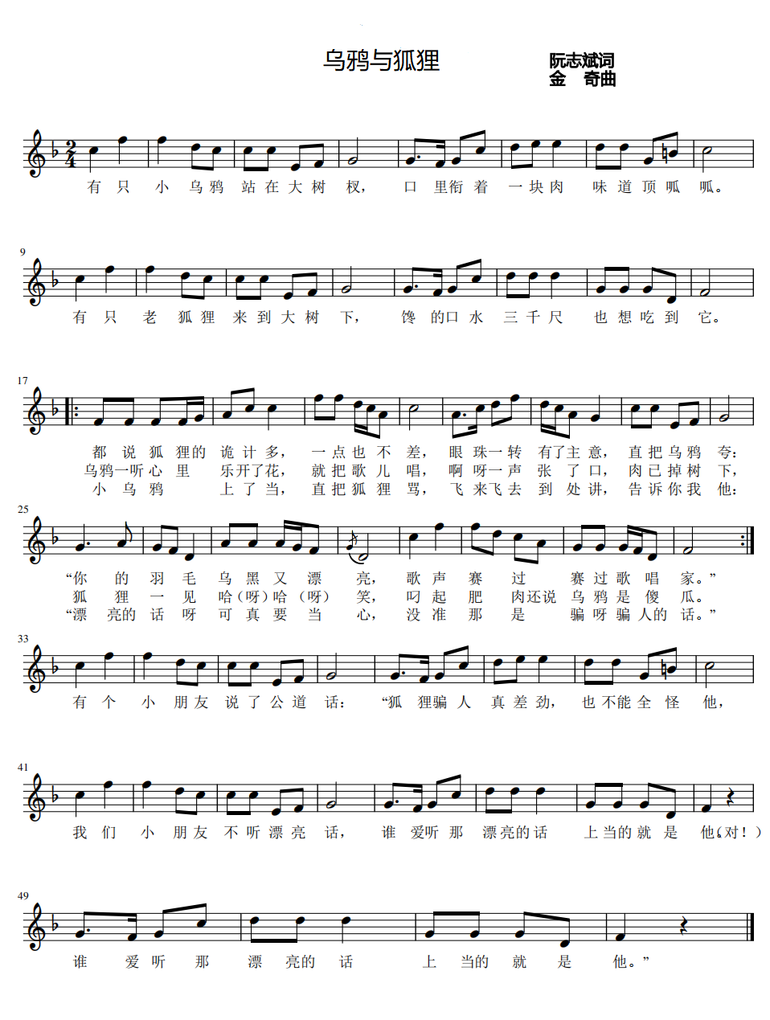

1. **寓言故事《乌鸦与狐狸》**

《乌鸦与狐狸》讲的是有只乌鸦偷到一块肉，衔着站在大树上。路过此地的狐狸看见后，狐狸大肆夸奖乌鸦的身体魁悟、羽毛美丽，还说他应该成为鸟类之王，若能发出声音，那就更当之无愧了。乌鸦为了要显示他能发出声音，便张嘴放声大叫，而那块肉掉到了树下。狐狸跑上去，抢到了那块肉，并嘲笑说：“喂，乌鸦，你若有头脑，真的可以当鸟类之王。”